Лекция№16.
ПАРАБОЛИЧЕСКИЕ УРАВНЕНИЯ В ПРОИЗВОЛЬНОЙ ОБЛАСТИ И РАЗНОСТНЫЕ СХЕМЫ ДЛЯ ПАРАБОЛИЧЕСКОГО УРАВНЕНИЯ С ДВУМЯ ПРОСТРАНСТВЕННЫМИ ПЕРЕМЕННЫМИ.

Пусть для уравнения (15.1а) в области произвольной формы заданы краевые условия первого рода
Тогда разностное краевое условие (15.10б) не удается применить, ибо неясно, как вычислять . Приходится ограничиться условиями
(16.1)
где - множество граничных узлов. Погрешность аппроксимации условия (16.1) на полуцелом слое равна Поэтому в произвольной области схема (15.5) сходится с точностью .
Если область ступенчатая, т.е. составлена из прямоугольников со сторонами, параллельными осям координат, то в ней можно написать краевое условие повышенной точности (15.10б). В этом случае схема (15.5) имеет второй порядок точности.
Переменный коэффициент теплопроводности. Для уравнения теплопроводности с переменным коэффициентом можно составить два варианта продольно-поперечной схемы, являющихся обобщением наилучшей схемы. В первом варианте на всех слоях- исходном, полуцелом и новом целом-разностный коэффициент теплопроводности приписывают полуцелому слою ; во втором варианте на этих слоях берут соответственно .
Оба варианта успешно применяются на практике. Второй вариант лучше исследован теоритически; для него доказана безусловная сходимость в прямоугольной области с точностью , если коэффициент . В этом случаем уравнение теплопроводности принимает вид
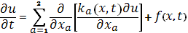. (16.2)
Продольно-поперечная схема, ее обобщение и все теоритические обоснования переносятся на этот случай практически без изменений.
Локально-одномерный метод. Продольно-поперечная схема на задачи с числом непосредственно не обобщается. В самом деле, введем промежуточный слой и на каждом слое составим схему типа (15.5), неявную по одному направлению и явную по остальным. Во-первых, такая схема несимметрична и имеет аппроксимацию лишь . Во-вторых, она оказывается условно устойчивой при и, тем самым, неэкономичной.
Экономичные многомерные разностные схемы можно строить локально-одномерным методом, также используя промежуточные слои. Эти схемы имеют лишь суммарную аппроксимацию. На промежуточных слоях они вообще не аппроксимируют исходное дифференциальное уравнение; но погрешности аппроксимации промежуточных слоев при суммировании гасят друг друга так, что на целом слое аппроксимация есть. При этом разностное решение следует сравнивать с точным только на целых слоях самостоятельного смысла.
Рассмотрим многомерное параболическое уравнение (16.2); для простоты ограничимся случаем анизотропной теплопроводности с постоянными коэффициентами:
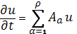, 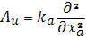, , (16.3)
.
Аппроксимируем это уравнение симметричной неявной схемой, которую назовем исходной:
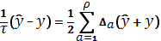, (16.4)
Где -разностные операторы, аппроксимирующие с погрешностью ; обычно для них используют формулы (15.3), соответствующие , благодаря симметричной форме исходная схема имеет погрешность
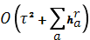.
Однако эта схема неэкономична, потому что не найдено хорошего алгоритма вычисления .
Наряду с исходной схемой построим локально-одномерную схему. Введем промежуточные слои и на каждом слое в правой части (16.4) вместо 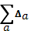 возьмем ; в левой части поставим шаг . Обозначим решение на промежуточных шагах через . Тогда функции будут удовлетворять разно…..
разностным уравнениям и начальным условиям следующего вида:
(16.5а)

(16.5б)

Поскольку – одномерные операторы, то каждая является решением одномерной разностной схемы; поэтому схему (16.5) называют локально-одномерной. Исследуем ее.
Устойчивость. Каждое уравнение (16.5а) является одномерной неявной симметричной схемой при . Последняя безусловно устойчива, так что ошибка начальных данных не возрастает ни на одном промежуточном слое. Следовательно, схема (16.5) также безусловно устойчива и позволяет вести расчет с шагом .
Вычисление разностного решения несложно. Каждое уравнение (16.5а) решается одномерной прогонкой. По тем же причинам, что и в случае одномерной схемы , прогонка устойчива, а разностное решение существует и единственно.
Для нахождения решения на новом целом слое надо выполнить прогонки всем направлениям. Это требует действий на каждую точку сетки независимо от величин шагов . Таким образом локально-одномерная схема экономична.
Аппроксимацию исследуем, сравнивая схему (16.5) с исходной. Для этого перепишем (69) в следующем виде:
(16.6)
Операторы попарно перестановочны; операторы получаются тоже попарно перестановочными. Последовательно применяя (16.6) и используя перестановочность операторов, нетрудно установить следующее равенство:
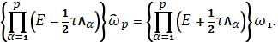
Раскроем произведения операторов и положим , . Пренебрегая членами высокого порядка по , получим запись схемы (16.5):
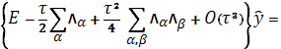
или
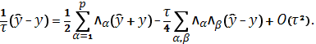 | (16.7)
На решениях с непрерывными пятыми производными двойная сумма в (16.7) есть , поэтому (16.7) отличается от исходной схемы только членами . Но погрешность аппроксимации исходной схемы равна
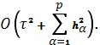
Следовательно, погрешность аппроксимации симметричной локально-одномерной схемы (16.5) на целых слоях есть
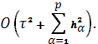
Заметим, что для получения погрешности аппроксимации в граничных условиях надо к естественным граничным условиям добавлять поправки типа (15.106).
Сходимость схемы (16.5), как следует из сказанного выше, является безусловной с погрешностью
Замечание. В некоторых случаях расщепление многомерной задачи на последовательность одномерных бывает точным. Например, многомерный перенос по характеристике точно эквивалентен последовательности одномерных переносов по проекциям этой характеристики на координатные плоскости.
Остановимся на некоторых усложнениях задачи (16.3).
Переменные коэффициенты приводят к тому, что операторы становятся неперестановочными и — тоже. В этом случае погрешность аппроксимации схемы (16.5) возрастает до 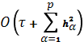 Поэтому для уравнения
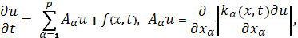 | (16.8)
нередко ограничиваются чисто неявной локально-одномерной схемой
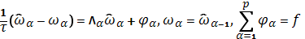 | (16.9a)
с естественными граничными условиями
(16.9б)
здесь операторы построены по образцу одномерной нанлучшей схемы. Схема (16.9) безусловно устойчива и имеет точность
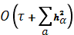
в норме .
Для уравнения (16.8) можно добиться точности , строя симметричный по времени алгоритм. Введем полуцелый слой и перейдем на него по симметричной локально-одномерной схеме (16.5) в прямом порядке Переход с полуцелого на новый слой совершим по той же схеме, но в обратном порядке При этом в естественные краевые условия надо вносить поправки, аналогичные (15.10б).
Квазилинейное уравнение с . Чисто неявная локально-одномерная схема (16.9) естественно обобщается на этот случай. Аналогично § 1, п. 8, можно на промежуточном слое либо полагать и обходиться однократной прогонкой по данному направлению, либо полагать — и решать одномерную схему (16.9а) прогонкой с итерациями.
Произвольная область с криволинейной границей. Покроем эту область прямоугольной сеткой, равномерной по каждой переменной (двумерный случай изображен на рис. 84). Точки пересечения линий сетки с границей также возьмем в качестве узлов сетки и запишем в них естественное разностное краевое условие (16.9б). Во внутренних узлах аппроксимируем дифференциальное уравнение (16.8) чисто неявной локально-одномерной схемой (16.9а).
Пусть граничные значения и коэффициенты уравнения (16.8) достаточно гладки, так что точное решение непрерывно вместе со своими четвертыми производными всюду в , включая границу области. Тогда построенная указанным образом схема безусловно устойчива и равномерно сходится с точностью

В областях специальной формы – сфере или цилиндре – удобнее пользоваться не декартовыми координатами, а соответствующими криволинейными. Это позволяет получить более хорошую аппроксимацию вблизи границы и повышает фактическую точность расчета. Но при этом есть тонкости в аппроксимации вблизи центра или оси, на которых мы не останавливаемся.
Посмотрим, что означает для метода конечных разностей повышение на единицу размерности решаемой параболической задачи по сравнению с аналогичной задачей с одной пространственной переменной. Сделаем это на примере задачи теплопроводности для изотропной квадратной пластинки 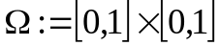 (границу которой будем обозначать 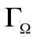) в координатной плоскости 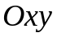 для промежутка времени 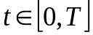. Примем за данность, что процесс теплопередачи описывается уравнением
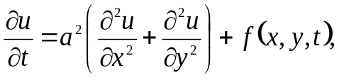 (16.10)

определенным в параллелепипеде 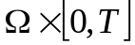, начальным распределением температуры
(16.11)
и значениями температуры на границе пластинки в любой момент времени
(16.12)
Чтобы применить метод конечных разностей к поставленной смешанной задаче для уравнения теплопроводности, заданную пространственно-временную область покрываем сеткой 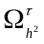, состоящей из узлов 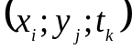 – точек параллелепипеда, лежащих на пересечении трех плоскостей:

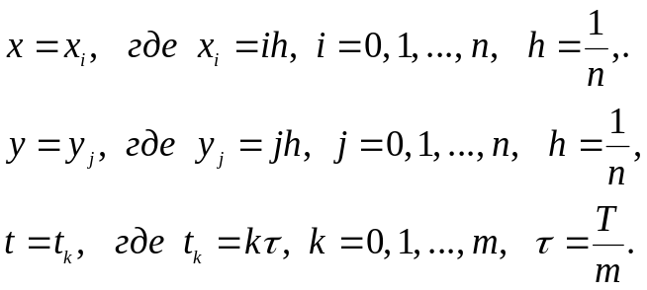
Узлы, соответствующие значениям индексов , , равным 0 или , и значению 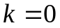, считаются граничными; остальные узлы – внутренние. Узлы , отвечающие одному фиксированному значению , т.е. лежащие в фиксированной плоскости 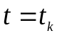, называются слоем.
Вводим следующие обозначения получающихся здесь сеточных функций:
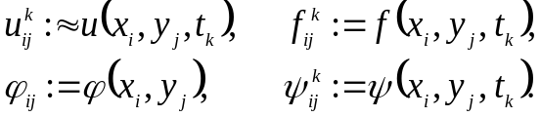
В соответствии с ними произведем сначала дискретизацию начального (16.11) и граничного (16.12) условий рассматриваемой задачи. Имеем:
во всех узлах нулевого слоя
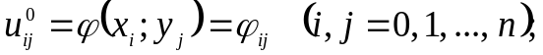 (16.13)
в граничных узлах произвольного -го слоя
(16.14)
(16.15)
Дискретизацию уравнения (16.10) на сетке будем производить с помощью шеститочечного шаблона, изображенного ниже
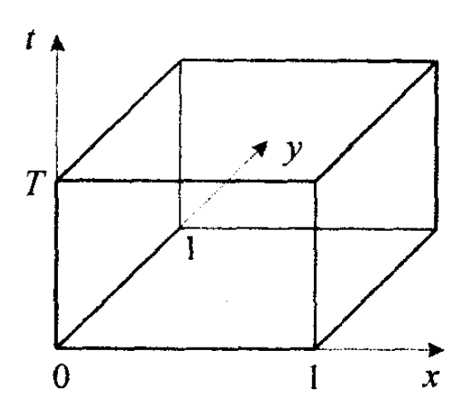
Рис. 30. Область задания
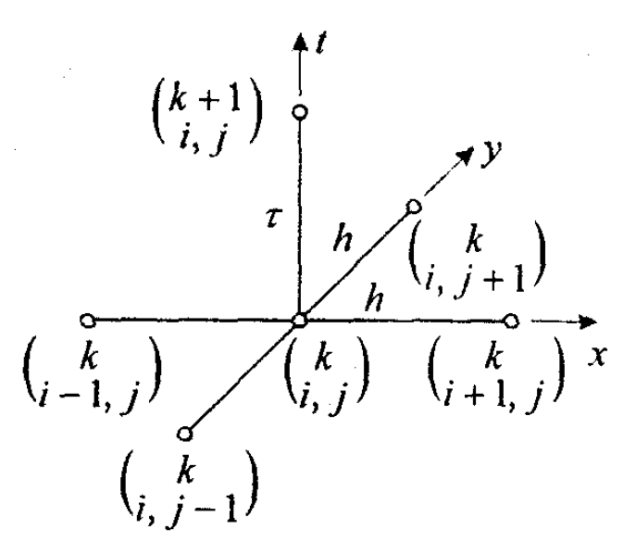
Рис. 31 Явный двухслойный шаблон для уравнения (20.47) параболического уравнения с двумя пространственными переменными

Принимая точку 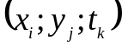за расчетный узел (внутренний по отношению к сторонам пластинки 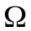 при 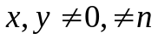), аппроксимируем в ней сначала оператор Лапласа
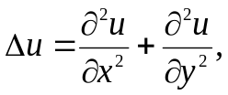
входящий в уравнение (16.10), на шаблоне типа «крест», служащем составной частью («основанием») рассматриваемого пространственного шаблона. Применив здесь формулу симметричной аппроксимации второй производной для той и другой пространственных переменных, получаем
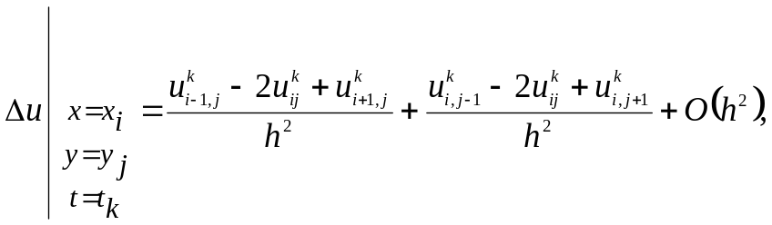 (16.16)
т.е. в расчетном узле с точностью 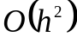значение выражения 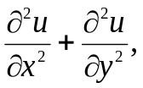приближенно можно заменить значением
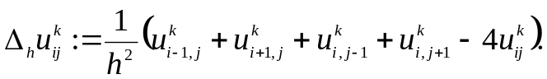 (16.17)
Далее, через значения функции и в узлах -го и 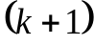-го слоев в соответствии с шаблоном можно записать
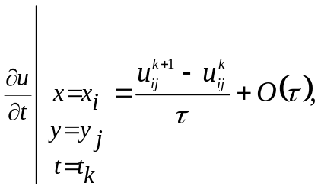 (16.18)
т.е. с погрешностью 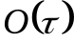 заменить в данном уравнении значение 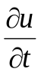в расчетном узле значением
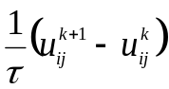. (16.19)
Таким образом, используя аппроксимации (16.16) и (16.18), т.е. подставляя в уравнение эти выражения (16.17) и (16.19), приходим к равенству
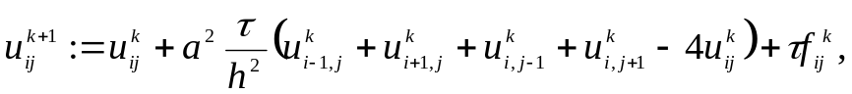 (16.20)
представляющему собой явную формулу для вычисления приближенных значений неизвестной функции 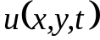 в узловых точках -го слоя по известным ее значениям на -м слое. При этом, естественно, чтобы процесс вычислений мог быть начат и продолжен, привлекаются дополнительные условия (16.13)-(16.15) в граничных узлах.
Очевидно, что построенная явная разностная схема при достаточной гладкости решения аппроксимирует данную задачу с точностью 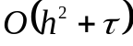. Ее устойчивость доказана при условии
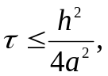
служащем существенным ограничением на шаг по времени, что приводит к большим вычислительным затратам при расчетах на сколько-нибудь протяженных временных промежутках 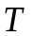.
Для построения безусловно устойчивой схемы – аналога неявной схемы – используем шаблон, симметричный изображенному выше (вместо узла, помеченного как 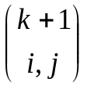, -го слоя берется симметричный ему относительно плоскости -го слоя узел 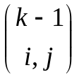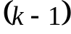-го слоя). При той же аппроксимации оператора Лапласа 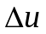 в расчетной точке выражением 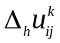по формуле (16.17) и подобной (16.19) аппроксимации производной выражением
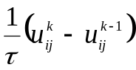
с такой же как и в (16.20) погрешностью аппроксимации получаем неявную разностную схему
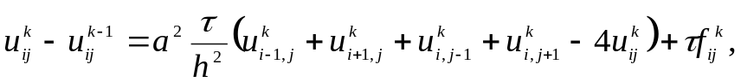
которой с учетом обозначения
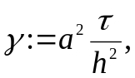 (16.21)
придаем вид
(16.22)
При каждом фиксированном 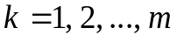 разностное уравнение (16.22) представляет собой СЛАУ относительно неизвестных значений сеточной функции , принадлежащих -му слою. Такая система при том или ином естественном упорядочивании неизвестных (сначала по , потом по , или наоборот) имеет пятидиагональную структуру (с «разнесенными» диагоналями) матрицы коэффициентов с очевидным диагональным преобладанием и в совокупности с дополнительными условиями (16.13)–(16.15) однозначно разрешима при любых значениях . Однако, прямое ее решение нельзя выполнить столь эффективно, как это делается в случае неявной схемы для параболического уравнения с одной пространственной переменной, т.е. несмотря на наличие специальных методов решения сеточных уравнений, добавление еще одной пространственной переменной принципиально увеличивает объем вычислений.
Встает вопрос о построении экономичных схем. Так называют аппроксимирующие задачу разностные схемы, безусловно устойчивые и требующие при переходе от одного временного слоя к другому арифметических действий в количестве, имеющем один порядок с количеством узлов на слое. Очевидно, неявные схемы с весами, в том числе чисто неявная схема и схема Кранка-Николсон, построенные ранее для задачи теплопроводности с одной пространственной переменной, свойством экономичности обладают.
Для построения экономичной схемы решения задачи (16.10)-(16.12) используем следующий подход.
Между -м и -м слоями введем промежуточный слой расчетных точек 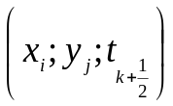, где 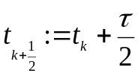t. Для подсчета значений
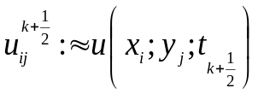
во внутренних узлах промежуточного слоя в данном уравнении (16.10) аппроксимируем производные по формулам
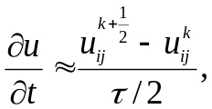
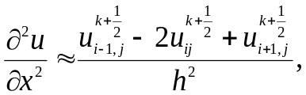
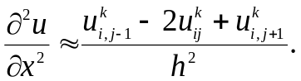
В результате получаем сеточное уравнение
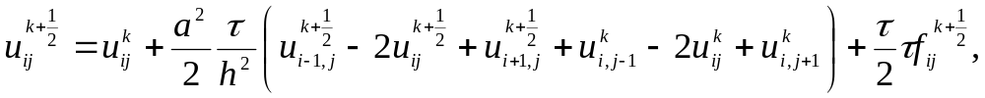
где 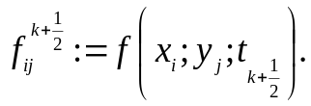 Привлекая обозначение (16.21), этому уравнению придаем стандартный вид трехточечного уравнения второго порядка
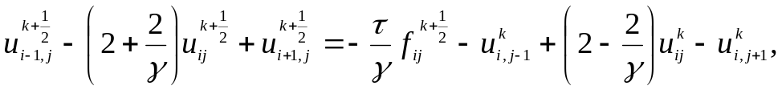 (16.23)
связывающего неизвестные значения в трех соседних по направлению оси 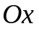 узловых точках промежуточного слоя.
Так как правую часть равенства (16.23) при переходе от -го к -му слою можно считать известной, то при каждом фиксированном 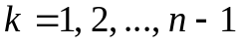 оно представляет собой систему из 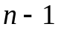 уравнений 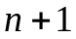 неизвестными, два из которых фактически известны из граничных условий (16.14)-(16.15). Матрицы коэффициентов всех таких СЛАУ, соответствующих различным значениям , одинаковые трехдиагональные с явным диагональным преобладанием при любом значении . Соответственно, каждая из них может быть решена методом прогонки за 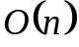 число арифметических операций, т.е. для нахождения 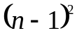 значений неизвестных на промежуточном слое количество требуемых арифметических операций составит величину 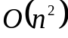.
Переход от 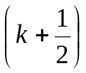-го слоя к -му совершается на основе аппроксимации производных по формулам
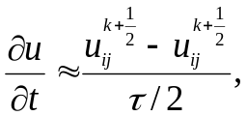
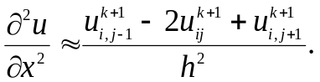
подстановка которых в исходное уравнение (условно для той расчетной точки ) приводит к аналогичному (20.60) уравнению
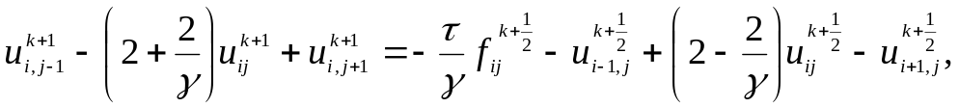 (20.24)
фиксируя здесь 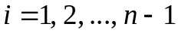, будем получать линейные системы относительно неизвестных узловых значений вдоль направления оси 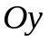, причем матрицы этих систем – те же, что и в предыдущем случае, следовательно, привлекая граничные значения (16.15), методом прогонки все искомые значения на -м слое могут быть подсчитаны за арифметических операций.
Итак, совокупность формул (16.23), (16.24) и дополнительных к ним начальных и граничных условий (16.13)-(16.15) определяет экономичную неявную разностную схему, которая, как доказано, является абсолютно устойчивой и аппроксимирует исходную задачу (16.10)-(16.12) со вторым порядком по каждой из переменных 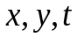. Метод решения параболических задач с двумя пространственными переменными, основанный на построении подобных схем (называемых продольно-поперечными схемами), носит названия метод переменных направлений, метод продольно-поперечных прогонок, метод Писмэна-Рэчфорда. Это один из лучших методов решения таких задач, однако, он не имеет непосредственного обобщения на случай трех пространственных переменных в параболическом уравнении.
Более продуктивными в плане обобщений являются методы расщепления. В наиболее абстрактной постановке речь идет о расщеплении операторов, в менее абстрактной – можно говорить о расщеплении по физическим процессам и по координатам.
Рассмотрим вкратце один из вариантов метода покоординатного расщепления, который также можно назвать методом дробных шагов (впрочем, как и метод переменных направлений).
Представив функцию 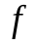 в виде 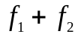, данное уравнение (16.10) заменяем двумя:
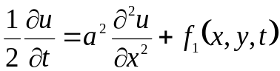
и
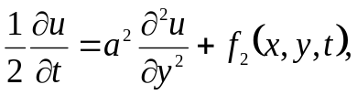
в сумме дающими (16.10). Эти два уравнения аппроксимируем соответственно сеточными уравнениями
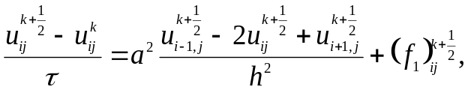 (16.25)
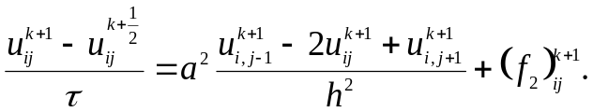 (16.26)
в которых узнаём чисто неявные схемы для одномерного уравнения теплопроводности. Решая прогонкой разностное уравнение (16.25) (СЛАУ с трехдиагональной матрицей коэффициентов при каждом фиксированном ), находим значения 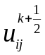 на промежуточном слое, затем из (16.26) последовательным фиксированием аналогично находим все значения 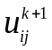неизвестных на -м слое, что требует всего арифметических операций и означает экономичность совокупной разностной схемы (16.25)-(16.26).
Особенностью такого локально-одномерного метода является то обстоятельство, что ни одно из разностных уравнений (16.25), (16.26) по отдельности не аппроксимирует исходное уравнение (16.10), но в совокупности они обеспечивают эту аппроксимацию с точностью , в связи с чем такой метод относят к методам суммарной аппроксимации. Метод абсолютно устойчив.

